BANCO DE DADOS
Durante a AAPI orientado pelo professor Jayr Figueiredo, confeccionamos o DFD inicial para nosso projeto para melhor compreensão do Fluxo de Dados que o projeto conteria e utilizaria.
Um Diagrama de Fluxo de Dados (DFD) ilustra como as informações se movimentam dentro de um sistema ou processo. Ele mapeia as entradas, saídas, transformações (processos) e os locais de armazenamento (como arquivos ou um banco de dados).
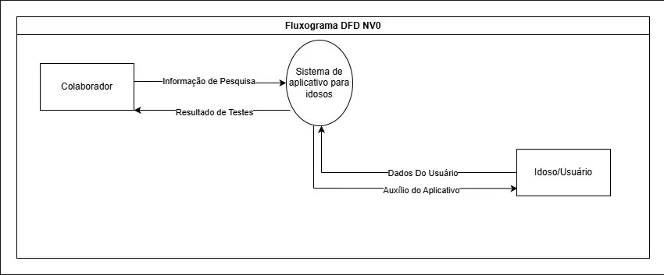
DFD NV0

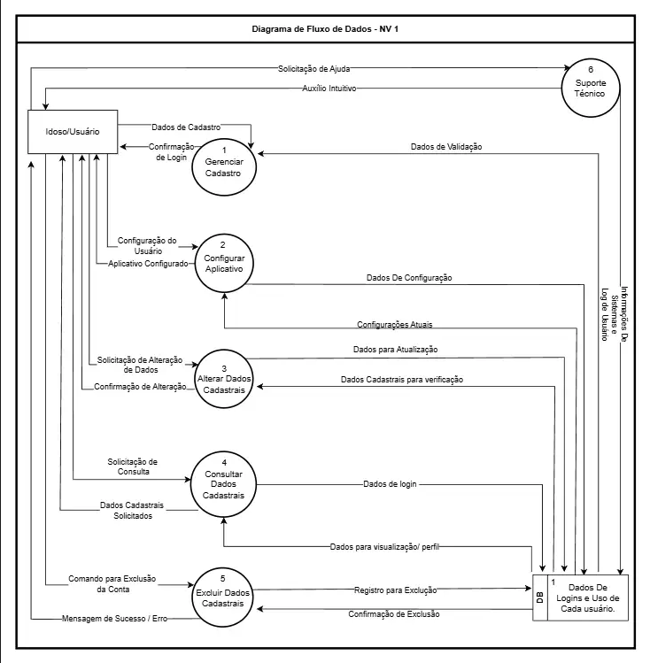
DFD NV1
Durante a AAPIII de Banco de Dados, levantamos os tipos de dados que inicialmente imaginamos que iremos utilizar durante o desenvolvimento do projeto em cada função, tomando cuidado para que a segurança dos dados sensíveis fosse completamente resguardada, tópico primordial para estar em conformidade com LGPD (Lei Geral de Proteção de Dados), tópico estudado durante o projeto para manter a cautela e passar segurança para o usuário.
Com os tipos de dados levantados para cada função dentro do aplicativo, confeccionamos o DER (Diagrama de Entidade-Relacionamento) do nosso projeto, para melhor compreensão e ilustração das interações entre os dados.
Um Diagrama de Entidade-Relacionamento nada mais é que um modelo visual que representa a estrutura de um banco de dados. Ele ilustra como as informações do mundo real (entidades) se organizam e interagem entre si, mapeando seus detalhes, atributos e conexões antes da implementação técnica do sistema.
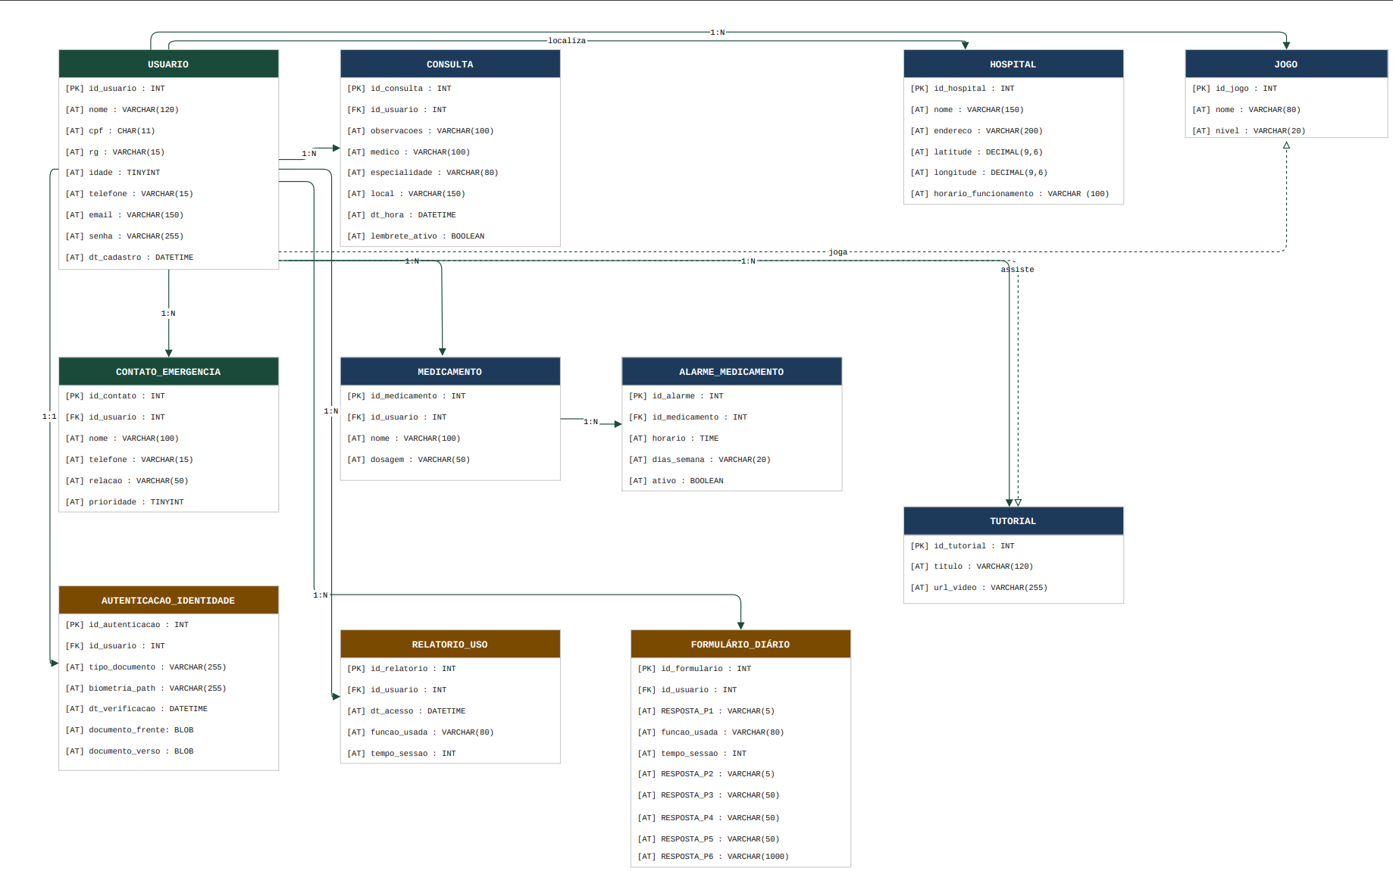
Com o DFD e DER feito, detalhamos cada caso e cada função, descrevendo quais informações ela utilizará e como, para que nas próximas etapas, o desenvolvimento do Banco de Dados já esteja claro:
Versão do APP – BD
O Banco de Dados deverá armazenar as seguintes informações para ser exibidas na interface do aplicativo para o usuário:
Versão do Aplicativo: Deverá conter a informação atualizada da versão instalada atualmente no dispositivo, e com a nota de atualização com as novidades descritas pela empresa desenvolvedora.
Número/Código de identificação da versão instalada;
Número da Build;
Data da atualização;
Nome do Desenvolvedor;
Texto resumido com os destaques da atualização, elaborado pela desenvolvedora.
Essas informações serão exibidas apenas a mais atual para o usuário, mas, deverá armazenar todas as atualizações para histórico.

Sobre o APP – BD
O Banco de Dados deverá armazenar as seguintes informações para ser exibidas na interface do aplicativo para o usuário:
Versão do Aplicativo: Deverá conter a informação atualizada da versão instalada atualmente no dispositivo, e com a nota de atualização com as novidades descritas pela empresa desenvolvedora.
Essas informações serão exibidas apenas a mais atual para o usuário, mas, deverá armazenar todas as atualizações para histórico.
Termos de Uso: Banco de Dados deverá disponibilizar para visualização e download o arquivo em PDF contendo as informações sobre o documento de termos de uso para o usuário acessar quando necessitar.

Termos de Uso - BD
O Banco de Dados deverá deixar disponível para Visualização e Download o PDF dos Termos de Uso do aplicativo para o usuário acessar quando necessitar.
Implementado por botão na interface, ao acioná-lo, o PDF deverá abrir na tela e permitir Download do arquivo também.

Minijogos – BD
O Banco de Dados deverá contabilizar e armazenar quantos desafios já foram completados, registrando por nível concluído.
Deverá registrar os dias que o usuário acessou e praticou a atividade para medir a frequência com que anda utilizando os estímulos que o minijogo oferece.
ID_JOGO: Será para identificar o minijogo dentro do aplicativo.
Nome: Nome do Minijogo na interface para o usuário.
Nível: Nível crescente de quantos desafios ele já completou com sucesso.

Ajustes – BD
O Banco de Dados deverá apto para caso o usuário queira, poderá editar algumas informações que inicialmente foram cadastradas no dia do seu cadastro:
Para que a funcionalidade atue corretamente, as seguintes informações devem ser editáveis:
Nome: O usuário poderá colocar um nome social de preferência caso queira;
Endereço: Poderá trocar o número de telefone caso queira ou necessite;
Senha: Poderá alterar sua senha caso deseje ou necessite, sendo direcionado para a funcionalidade específica;
Foto: Caso ele deseje, poderá subir uma foto para deixar salva em seu perfil, e poderá alterá-la quando quiser.
Esses dados serão inicialmente incluídos e salvos no momento do cadastro do usuário, mas, deverão ser editáveis no Banco de Dados para ficar à disposição do usuário.

Lembrete Consultas – BD
O banco de dados deverá estar preparado para consultar as seguintes informações anteriormente cadastradas para que a funcionalidade atue corretamente:
DATA E HORA: A funcionalidade precisará de primeiro a data e hora da consulta, com isso, o aplicativo irá ativar lembretes para a consultas a partir de 48h antes da consulta.
Com isso, a interface irá mostrar as informações seguintes que serão consultadas no banco que foram registradas anteriormente:
Médico;
Especialidade;
Data e Horário;
Local;
Com essas informações fornecidas pelo Banco de Dados, a funcionalidade deve funcionar corretamente.

Recuperar Senha – BD
O Banco de Dados deverá estar preparado para consultar em tempo real informações registradas e armazenadas no momento do cadastro para serem consultadas e usadas nesse momento de recuperação de senha.
Caso o usuário não lembre sua senha, ele poderá redefini-la e criar uma nova a partir do seu EMAIL cadastrado.
Email: O Banco de Dados deverá consultar e trazer para o aplicativo o endereço de e-mail que o usuário digitou no momento do cadastro, para que o aplicativo possa enviar uma mensagem para o e-mail cadastrado onde o usuário precisará ter acesso para poder seguir o passo a passo encaminhado e criar uma nova senha para seu acesso ao aplicativo.
Senha: Com esse processo validado, o Banco de Dados deverá excluir a senha antiga e salvar e considerar a senha nova criada pelo usuário.

Login – BD
O Banco de Dados deverá estar preparado para consultar em tempo real informações registradas e armazenadas no momento do cadastro para serem consultadas e usadas nesse momento de login.
CPF: O Usuário poderá optar por fazer LOGIN indicando seu usuário com o número de CPF.
O Banco de Dados deverá efetuar a consulta na base de dados e verificar se esse CPF já esta cadastrado ou não e retornar conforme Caso de Uso da Funcionalidade.
Email: O Usuário poderá optar por fazer LOGIN indicando seu usuário com o endereço de Email.
O Banco de Dados deverá efetuar a consulta na base de dados e verificar se esse email já está cadastrado ou não e retornar conforme Caso de Uso da Funcionalidade.
Senha: O Usuário deverá digitar a mesma senha cadastrada no momento de seu cadastro.
O Banco de Dados deverá consultar o CPF/Email digitado pelo usuário e avaliar se as informações estão corretas com aquelas cadastradas no momento do cadastro, podendo concluir a função LOGIN ou retornar erro.

Cadastro – BD
O Banco de Dados deverá estar preparado para armazenar com segurança e privacidade as seguintes informações no ato do cadastro do usuário para que a funcionalidade atue corretamente:
(ID) Usuário: Número de variável INT sequencial de acordo com a quantidade de usuários cadastrados;
NOME: Texto onde o usuário deverá digitar seu nome completo com no máximo 20 caracteres;
CPF: Número do CPF do usuário que deverá aceitar apenas algarismos numéricos e de 11 posições;
RG: Números do RG do usuário.
Idade: Idade do usuário no momento do cadastro.
Telefone: Número de Telefone utilizado pelo usuário.
Email: Endereço de Email do usuário que será usado também para criação da sua conta.
Senha: Usuário deverá criar sua senha e ficará salva no Banco de Dados.
Data do Cadastro: Data do dia do cadastro que ficará registrada.
Histórico Consultas – BD
Nessa funcionalidade, o usuário poderá ver um histórico das consultas passadas que foram agendadas anteriormente.
O banco de dados deverá estar preparado para ser consultado e fornecer as seguintes informações para que essa funcionalidade atue corretamente:
Deve possibilitar a consulta desses dados antigos para que a interface mostre corretamente as informações:
Nome do Médico;
Especialidade;
Data;
Status (Concluída/Ausente);
Local;
Observação adicionada pelo usuário.
Com isso o usuário terá sempre salvo seu histórico no nosso banco de dados para poder visualizar quando precisar.

Alarme de Medicamentos – BD
O banco de dados deverá estar preparado para armazenar as seguintes informações para que essa funcionalidade atue corretamente:
- (ID) Número do alarme: O usuário poderá criar quantos alarmes quiser e diferenciados por número, poderá administrá-los da forma que achar melhor.
- (ID) Nome do Remédio: O usuário poderá vincular um medicamento para ser registrado nesse alarme, podendo incluir quantos medicamentos forem necessários, caso ele administre mais de um, podendo conter em 1 alarme, diversos medicamentos.
- Horário: O usuário poderá programar o horário que gostaria que o alarme ativasse.
Dentro dessa funcionalidade, poderá programar com intervalo de horas caso deseje utilizar o mesmo Alarme configurado mais de 1 vez ao dia (EX: de 6 em 6 horas, 8 em 8 horas). Com isso, o aplicativo irá programar um novo horário a partir da escolha inicial do usuário e o intervalo escolhido, gerando novos horários e registrando no Banco de Dados para que o aplicativo leia e atue, ativando a funcionalidade no horário marcado.
- Dias da Semana: O Usuário poderá registrar quais dias da semana o alarme deverá atuar, ou até qual dia ele deverá estar ativo, sendo desativado no final do último dia que o usuário escolheu.
- Ativo: O Usuário poderá deixar o Alarme salvo, mas, desativá-lo, assim, não perdendo a configuração, podendo-a ser utilizada futuramente, apenas ativando-a.
O Banco de Dados deverá armazenar essas informações para respectivos fins, conforme ilustrado via D.E.R.

Botão de Emergência – BD
O banco de dados deverá estar preparado para armazenar as seguintes informações para que essa funcionalidade atue corretamente:
- (ID) Contato: Variável irá apenas contabilizar a qual contato se refere. EX: 1, 2 ou 3.
- (ID) Usuário: Irá identificar o usuário da conta para relacionar os dados.
- Nome: Usuário poderá digitar o Nome para o contato que esta registrando, sendo armazenado no banco de dados para melhor identificação para o usuário na interface.
- Telefone: Usuário poderá digitar, em números o número do telefone do contato de emergência cadastrado que será consultado no Banco ao acionar a funcionalidade.
- Relação: Usuário poderá digitar e especificar o grau de parentesco do contato registrado, compondo as informações no registro.
- Prioridade: Usuário poderá definir qual contato é mais prioritário, ficando disponível para a funcionalidade tentar efetuar contato com esse registro em primeiro lugar, segundo e terceiro. Banco de Dados deve organizar e armazenar os registros conforme prioridade ditada pelo usuário.
O Banco de Dados deverá armazenar essas informações para respectivos fins, conforme ilustrado via D.E.R.

Alterar Senha - BD
A função deverá permitir que o usuário tenha a opção de alterar a senha. O Banco de Dados deve permitir no momento que o usuário efetuar a operação dessa função (RF003), anexando uma nova senha que siga corretamente os quesitos de segurança, o Banco de Dados deverá excluir a senha antiga e armazenar a senha nova para as futuras validações ao efetuar login. Assim o sistema ao consultar no banco de dados, passará a senha nova como correta.

